实验1 表达式和标准输入与输出实验

1.1 实验目的
（1）熟练掌握各种运算符的运算功能，操作数的类型，运算结果的类型及运算过程中的类型转换，重点是C语言特有的运算符，例如位运算符，问号运算符，逗号运算符等；熟记运算符的优先级和结合性；
（2）掌握getchar, putchar, scanf 和printf 函数的用法。
（3）掌握简单C程序（顺序结构程序）的编写方法。

1.2 实验内容

1.2.1 源程序改错题
下面给出了一个简单C语言程序例程，用来完成以下工作：
1．输入华氏温度f，将它转换成摄氏温度c后输出；
2．输入圆的半径值ｒ，计算并输出圆的面积ｓ；
3．输入短整数ｋ、ｐ，将ｋ的高字节作为结果的低字节，ｐ的高字节作为结果的高字节，拼成一个新的整数，然后输出；
在这个例子程序中存在若干语法和逻辑错误。要求在计算机上对这个例子程序进行调试修改，使之能够正确完成指定任务。

2、
1 #include<stdio.h>
2 #define PI 3.14159;
3 voidmain( void )
4 {
5 int f ;
6 short p, k ;
7 double c , r , s ;
8 /* for task 1 */
9 printf(“Input Fahrenheit:” ) ;
10 scanf(“%d”, f ) ;
11 c = 5/9*(f-32) ;
12 printf( “ \n %d (F) = %.2f (C)\n\n ”, f, c ) ;

13 /* for task 2 */
14 printf("input the radius r:");
15 scanf("%f", &r);
16 s = PI * r * r;
17 printf("\nThe acreage is %.2f\n\n",&s);
18 /* for task 3 */
19 printf("input hex int k, p :");
20 scanf("%x %x", &k, &p );
21 newint = (p&0xff00)|(k&0xff00)<<8;
22 printf("new int = %x\n\n",newint);
}

解答：
（1）错误修改：
- 第2行的符号常量定义后不能有分号，正确形式为：#define PI 3.14159
- 第3行的void要改为int且需要加空格，正确形式为：int main( void )
- 第5行没有声明newint，正确形式为：int f,newint;
- 第9行引号为全角，正确形式为：printf("Input Fahrenheit: " ) ;
- 第10行引号为全角，正确形式为：scanf("%d", f ) ;
- 第11行需要转为浮点数，正确形式为：c = 5.0/9*(f-32) ;
- 第12行引号为全角，正确形式为：printf(" \n %d (F) = %.2f (C)\n\n ", f, c ) ;
- 第17行s前不得带有取地址符号，正确形式为：printf("\nThe acreage is %.2f\n\n",s);
- 第21行按位左移应改为按位右移，正确形式为：newint = (p&0xff00)|(k&0xff00)>>8;
- 第22行后应加return代码，正确形式为：在22行后加return 0;
（2）错误修改后运行结果：
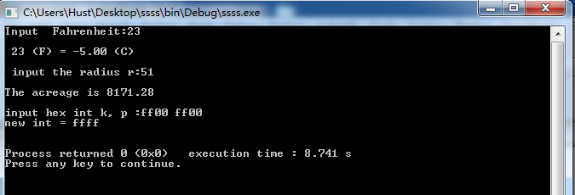

1.2.2 源程序修改替换题
下面的程序利用常用的中间变量法实现两数交换，请改用不用第三个变量的交换法实现。
#include<stdio.h>
void main( )
{
int a, b, t;
printf(“Input two integers:”);
scanf(“%d %d”,&a,&b);
t=a, a=b, b=t;
prinf(“\na=%d,b=%d”,a,b);
}
解答：
替换后的程序如下所示：
#include <stdio.h>
int main(void)
{
int a,b;
scanf("%d %d",&a,&b);
a=a+b;
b=a-b;
a=a-b;
printf("\na=%d b=%d",a,b);
return 0;
}
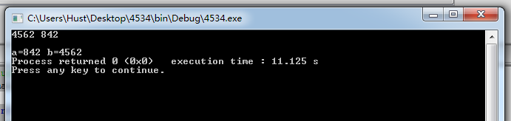

1.2.3 编程设计题
上机调试运行以下程序：
（1）编写一个程序，输入字符ｃ，如果ｃ是大写字母，则将ｃ转换成对应的小写，否则ｃ的值不变，最后输出ｃ。
- 解题思路：
- 输入任意字母（如a，b，Z）等等；
- 判断字母为大写还是小写，若为小写，转步骤4,；若为大写，转步骤三；
- 将大写字符转为相应的小写字符；
- 输出字符；
- 结束；
- 程序清单：
#include <stdio.h>
int main(void)
{
char ch;
ch=getchar();
if(ch>='a'&&ch<='z')
putchar(ch);
else
putchar(ch+32);
return 0;
}
- 测试
- 测试数据：
表1-1 编程题1的测试数据
测试用例 | 输入 | 理论结果
用例1 | A | a
用例2 | e | e
用例3 | G | g
- 对应结果
用例1结果：
用例2结果：
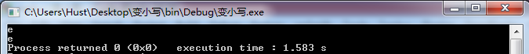
用例3结果：
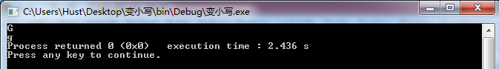
说明上述的运行结果与理论分析吻合，验证了程序的正确性。
（2）编写一个程序，输入无符号短整数x，ｍ，ｎ（0 ≤ｍ≤ 15, 1 ≤ ｎ≤ 16-ｍ）,取出x从第ｍ位开始向左的ｎ位（ｍ从右至左编号为0～15），并使其向左端（第15位）靠齐。
解答：
- 解题思路：
- 输入x，m，n
- x>>m，将要处理的n位移动到最右；
- x<<16-n，使其向左端（第15位）靠齐；
- 输出结果；
- 结束。
- 程序清单：
#include <stdio.h>
int main(void)
{
unsigned short x,m,n;
scanf("%hu %hu %hu",&x,&m,&n);
x=x>>m;
x=x<<16-n;
printf("%hu",x);
return 0;
}
- 测试
- 测试数据：
测试用例 | x | m | n | 理论结果
用例1 | 1294 | 2 | 1 | 32768
用例2 | 3565 | 2 | 2 | 49152
用例3 | 7611 | 1 | 3 | 40960
- 对应结果：
用例1结果：
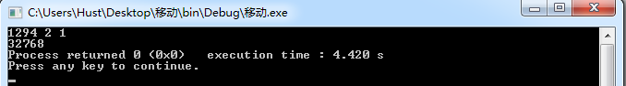
用例2结果：
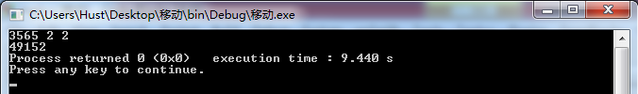
用例3结果：
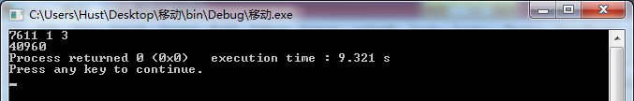
说明上述的运行结果与理论分析吻合，验证了程序的正确性。
（3）IP地址通常是4个用句点分隔的小整数，如32.55.1.102。这些地址在机器中用无符号长整形表示。编写一个程序，以机器存储的形式读入一个32位的互联网IP地址，对其译码，然后用常见的句点分隔的4部分的形式输出。
解答：
- 解题思路：
- 输入无符号长整形数k；
- 设置逻辑尺为mask为0x000000ff；
- 取i=0，当i小于四4时执行4，当i大于等于4时，执行6；
- 取k后四位k&mask，并储存在数组中；
- k按位左移4，k>>4，执行步骤3;
- 输出数组内储存的四个数，并在两个数之间加.；（Ps.课本上说，由于CPU处理数据的差异，它的顺序是颠倒的，我将其理正）
- 结束
- 程序清单：
#include <stdio.h>
int main(void)
{
int i;
unsigned long k,mask;
unsigned short arr[4];
scanf("%ld",&k);
mask=0x000000ff;
for(i=0;i<4;i++)
{
arr[i]=k&mask;
k=k>>8;
}
printf("%hu.%hu.%hu.%hu",arr[0],arr[1],arr[2],arr[3]);
return 0;
}
- 测试：
- 测试数据：
测试用例 | k | 理论结果
用例1 | 85646416 | 80.220.26.5
用例2 | 54615616156 | 156.42.88.183
用例3 | 35165161632 | 160.200.1.48
- 对应结果：
用例1
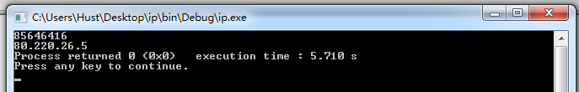
用例2
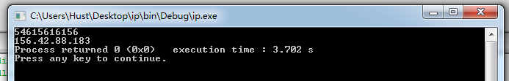
用例3
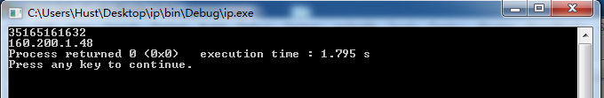
说明上述的运行结果与理论分析吻合，验证了程序的正确性。

